FACULDADE DE TECNOLOGIA DE INDAIATUBA – DR. ARCHIMEDES LAMMOGLIA
ANÁLISE E DESENVOLVIMENTO DE SISTEMAS

THIAGO SANCHEZ
JOÃO VITOR
LEONARDO LACERDA
THIAGO MARCELO

PROJETO INTEGRADO
ReiTech

INDAIATUBA - SP
2025
THIAGO SANCHEZ
JOÃO VITOR
LEONARDO LACERDA
THIAGO MARCELO

PROJETO INTEGRADO
ReiTech

Trabalho realizado através da Faculdade de Tecnologia de Indaiatuba, com o objetivo de apresentar o trabalho de conclusão do segundo semestre no curso de Análise e Desenvolvimento de Sistemas.

Orientador: Prof. Felipe do Espírito Santo

INDAIATUBA - SP
2025
LISTA DE FIGURAS

Figura 1: Montagem das telas do programa - Fase de criação 11
Figura 2: - Montagem e gerenciamento do Microsoft Project 16
Figura 3: Tópicos do Project. 17
Figura 4: Interface de Log In (Laravel Herd e PHP) 27
Figura 5: Cadastro de produto 28
Figura 6: Estoque dos produtos cadastrados 28
Figura 7: Edição e exclusão do produto cadastrado. 28
Figura 8: Cadastro de ordem de serviço. 29
Figura 9: Menu Sanduíche para as opções. 29
Figura 10: Mapeamento dos processos (Fluxograma) 30
Figura 11: Diagrama de caso e uso 31
Figura 12: Modelo conceitual (Tupiniquim) 32
Figura 13: Modelo lógico MySQL 33
Figura 14: Modelo físico MySQL 34
Figura 15: Modelo físico MySQL 34
Figura 16: Login screen 36
Figura 17: Home screen 37
Figura 18: Product registration 37
Figura 19: Service Order Registration 38
Figura 20: About the system 38
Figura 21: Tela para Log In (Administrativo) 40
Figura 22: Tela inicial (acesso as funcionalidades) 40
Figura 23: Acesso ao menu principal. 41
Figura 24: Acesso ao menu sanduiche. 41
Figura 25: Interface para cadastro de um produto. 42
Figura 26: Estoque de produtos após o cadastro do produto. 42
Figura 27: Tela para cadastro de Ordens de serviço. 43
Figura 28: Tela para Ordens de serviços cadastradas 43
Figura 29: Botões para edição e exclusão do formulário 43
Figura 30: Tela inicial para saída do Administrador. 44
Figura 31: Botão para saída do Administrador. 44

LISTA DE QUADROS

Quadro 1: Entradas internas 14
Quadro 2: Saídas Externas 14
Quadro 3: Consultas 14
Quadro 4: Arquivos Lógicos Internos 15
Quadro 5: Interfaces Externas 15

Sumário
1. Introdução 8
2. Engenharia de Software I 9
Entrevista final realizada na empresa ReiTech 9
Análise de riscos 12
Medidas e Métricas do Software 13
Resultado da Contagem Bruta 15
Questionário de Influência Geral (14 questões) 15
Cálculo Final por Ponto de Função 16
Microsoft Project 16
Teste 17
Ferramentas CASES 20
Qualidade 21
Manutenção 23
3. Linguagem de Programação 26
Introdução a matéria 26
Imagens do sistema 27
4. Sistemas de Informação 30
Fluxograma 30
Diagrama de caso e uso 31
Tupiniquim 32
Modelagem lógica (My SQL) 33
Modelagem física (My SQL) 34
5. Inglês 36
About the system. 36
6. Descrição do projeto prático 39
7. Lições aprendidas e principais dificuldades 45
8. Oportunidades de melhorias 46
9. Conclusão 47
10. Referências 48

- Introdução

O Sistema de controle de estoque de peças para a empresa REITECH, foi criado com o propósito de trazer soluções para o melhor controle e monitoramento do estoque, sendo contextualizado a praticidade na visualização, entrada e saída de peças, seus determinados dados, como lote, categoria da peça, número de série quantidade

Segue abaixo as disciplinas que foram tratadas no 2º Semestre para a realização do PIC:

- Engenharia de Software I
Para a realização do trabalho, foi preciso realizar entrevistas, de acordo com o que foi aprendido durante as aulas de Engenharia de Software, como funcionam e quais são os Tipos de extração de requisitos, sendo JAD (Joint Application Development), Brainstorming, PIECES e Entrevistas.(De acordo com o que foi aprendido durante as aulas de Engenharia de Software, foram realizadas entrevistas para a elaboração do trabalho, descrevendo como funcionam e quais são os Tipos de extração de requisitos, sendo JAD (Joint Application Development), Brainstorming, PIECES e Entrevistas.)
Neste caso foi mais viável fazer o uso da entrevista, pois o grupo realizou encontros com o responsável da empresa, a fim de, encontrar a melhor forma de ajudá-lo em seu problema. Através das aulas, foi possível fazer a preparação para o encontro, montando os tópicos para serem levantados durante a entrevista. Além disso, a partir das perguntas, foi feita a condução da entrevista uma rápida apresentação, a revisão do que foi tratado, não tornando em algo mecânico e a após isso, a finalização da entrevista.
Ao concluir a entrevista, foi necessário documentar todos os dados que foram coletados, para isso geramos um relatório que segue abaixo.

Entrevista final realizada na empresa ReiTech

Indaiatuba, 20 de março de 2025

De acordo com a entrevista realizada com Celso Rabello (CEO), da empresa ReiTech Manutenção e Comércio de Equipamentos, a qual atua na área odontológica, realizando manutenção em diversos equipamentos da área, como Bomba a Vácuo, Compressores de ar, autoclaves, Prófis e peças de mão. De acordo com, a necessidade da empresa.
Detalhamento da entrevista.

Durante a entrevista, foi questionado ao entrevistador, se a empresa possuía um software que suprisse as suas necessidades ou alguma função da empresa que estivesse prejudicada. O entrevistado disse que já utiliza um software para controle da parte financeira da empresa, porém, o controle de estoque das peças odontológicas estava sem o devido controle, o que estava prejudicando a empresa, pois não havia exatidão tanto nas quantidades, quanto de quais peças havia estoque.
A partir disso, foi decidido realizar a criação de um software para o controle de estoque de peças odontológicas e permitir que usuários de fora acessem para ver a disponibilidade de produtos. Para isso, é necessário que alguém que tenha acesso ao administrativo, crie um perfil para a pessoa entrar e visualizar os produtos deste estoque e, caso queira, deve manifestar seu interesse. O entrevistado relatou, inicialmente a necessidade de haver uma página inicial onde haveria, o logo da empresa, contendo um “LOGIN” e senha para seu acesso, ou o de Laís (Funcionária administrativa).
Após o login do funcionário, foi descrito uma tela onde é possível escolher entre as opções:
De estoque;
Cadastrar novo produto;
Pedido de venda, (Uma consulta on-line de produtos), fazendo com que os produtos do estoque sejam direcionados para uma página onde usuários comuns podem acessar e manifestar o seu interesse em determinada peça).
Surgindo uma tela nova, onde há a opção de selecionar estoque. Mostrando as seguintes informações, como uma tabela.
PEÇAS – “NOME DA PEÇA”,
CÓDIGO DA PEÇA – “CÓDIGO DA PEÇA”,
QUANTIDADE- “QUANTIDADE DE DETERMINADA PEÇA”,
PREÇO – “PREÇO DA PEÇA”;
FORNECEDOR – “FORNECEDOR DA PEÇA”;
LOTE – “LOTE DA PEÇA”;
CATEGORIA – “CATEGORIA DA PEÇA”;
Isso para cada item.
Caso seja selecionado cadastrar novo produto, deve aparecer os campos para preencher das seguintes opções,
PEÇAS – “NOME DA PEÇA”;
CÓDIGO DA PEÇA – “CÓDIGO DA PEÇA”;
QUANTIDADE- “QUANTIDADE A SER ADICIONADA”;
PREÇO – “PREÇO DA PEÇA”;
FORNECEDOR – “FORNECEDOR DA PEÇA”;
LOTE – “LOTE DA PEÇA”;
CATEGORIA – “CATEGORIA DA PEÇA”;

Na tela inicial, quando for selecionada a opção “PEÇAS ODONTOLÓGICAS”, deve aparecer as opções de produtos disponíveis e não disponíveis, com seu NOME, sua determinada FOTO, CATEGORIA e QUANTIDADE DESEJADA. E em algum lugar da tela, um espaço mostrando para entrar em contato inserindo o número de telefone e endereço da empresa, caso queiram visitar o local.
para manifestar o interesse sobre a peça.

Figura 1: Montagem das telas do programa - Fase de criação
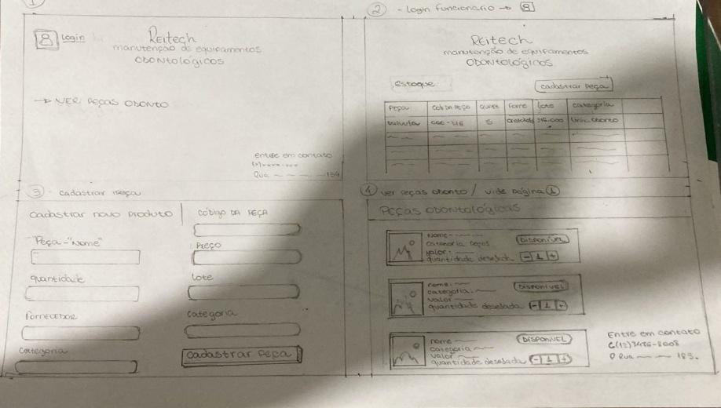
Fonte: Próprio autor.

Assinatura: (Entrevistador) _________________________________

Assinatura: (Entrevistado)__________________________________

Análise de riscos
A segunda parte do projeto foi voltada ao ciclo de análise de riscos do projeto, sendo realizado um estudo de viabilidade do sistema, analisando os riscos que podem ocorrer. Quatro fatores foram analisados:

Tempo
- Risco: Falta de tempo dos envolvidos da empresa para acompanhar o desenvolvimento e validar funcionalidades.
Efeitos: Retrabalho por falta de alinhamento com as expectativas, atrasos na entrega e funcionalidades mal implementadas.
Minimização: Estabelecer um cronograma com marcos de validação definidos e curtos (ex.: revisões quinzenais). Designar uma pessoa de contato principal com disponibilidade para interagir com os desenvolvedores.

- Risco: Subestimação do tempo necessário para desenvolver funcionalidades como login, controle de estoque e visualização pública.
Efeitos: Atrasos na entrega do sistema completo, funcionalidades entregues parcialmente, impacto na confiabilidade do cronograma.
Minimização: Fazer uma análise detalhada de requisitos logo no início e elaborar estimativas realistas de esforço. Utilizar metodologias ágeis com entregas parciais e contínuas.

Leis
Não há legislação que impeça ou proiba o uso do sistema.

Desconhecimento Técnico

Risco: Falta de conhecimento técnico da equipe para desenvolver, usar ou manter o sistema.
Efeitos: Sistema com erros, retrabalho, atrasos, baixa usabilidade ou até abandono do projeto.
Minimização: Contratar uma equipe especializada ou terceirizar o desenvolvimento, promover capacitação para os usuários internos (Celso e Laís), escolher plataformas e tecnologias de fácil manutenção, documentar todos os processos e funcionalidades do sistema.

Financeiro

Risco: Custos maiores que o esperado, falta de orçamento para manutenção futura.
Efeitos: Paralisação do projeto, sistema inacabado ou ineficaz, prejuízo financeiro.
Minimização: Fazer orçamento detalhado antes de iniciar, priorizar o desenvolvimento do essencial (versão mínima viável), monitorar os gastos com frequência, planejar custos fixos de hospedagem, suporte e melhorias futuras.

A terceira etapa do Ciclo de Vida Clássico é o Projeto. Nesta etapa foi referente a Medidas e Métricas, Ms-Project, Qualidade de Sistema (PDCA)

Medidas e Métricas do Software

Medidas e métricas no programa de Engenharia de Software foram fundamentais para garantir a qualidade, eficiência, manutenção e evolução do software. Aqui vai uma explicação clara e objetiva:

A técnica de Ponto de Função (Function Point - FP) é uma métrica funcional utilizada para medir o tamanho de um software com base em suas funcionalidades fornecidas ao usuário. A seguir, apresenta-se a medição do sistema desenvolvido (Quadro 1).

Quadro 1: Entradas internas
Entrada | Descrição | Complexidade | Peso
Login de funcionário (admin) | Celso e funcionária acessam o sistema | Média | 4
Cadastro de nova peça | Formulário completo | Média | 4
Manifestação de interesse do visitante | Visitante envia nome e contato | Simples | 3
Adição de nova categoria de peças | Necessário para adicionar e classificar peças | Simples | 3
Fonte: Medidas e métricas (Engenharia de Software).

Quadro 2: Saídas Externas
Saída | Descrição | Complexidade | Peso
Tabela de peças internas (admin) | Exibe 7 campos por item | Média | 5
Página pública com peças disponíveis | Exibe nome, foto, categoria, disponibilidade | Média | 5
Confirmação de cadastro de peça | Mensagem de sucesso | Simples | 4
Manifestação de interesse | Mensagem para visitante | Simples | 4
Fonte: Medidas e métricas (Engenharia de Software).

Quadro 3: Consultas
Consulta | Descrição | Complexidade | Peso
Buscar peça por nome ou categoria (admin) | Filtro básico | Simples | 3
Buscar peça por nome ou categoria (público) |  | Simples | 3
Visualizar detalhes de uma peça (público) | Clica para ver mais detalhes | Média | 4
Fonte: Medidas e métricas (Engenharia de Software).

Quadro 4: Arquivos Lógicos Internos
Arquivo | Descrição | Complexidade | Peso
Cadastro de peças | Campos: nome, código, quantidade, preço, fornecedor, lote, categoria | Média | 10
Usuários internos | Admin e funcionária | Simples | 7
Manifestação de interesse | Armazena pedidos de usuários externos | Simples | 7
Categorias de peças | Armazenar tipos/categorias | Simples | 7
Fonte: Medidas e métricas (Engenharia de Software).

Quadro 5: Interfaces Externas
Arquivo | Descrição | Complexidade | Peso
Fonte: Medidas e métricas (Engenharia de Software).

Número de interfaces externas: 0
Total de Pontos de Interfaces Externas:

Resultado da Contagem Bruta
Soma total de funções medidas: 73 FP

Questionário de Influência Geral (14 questões)

- O sistema requer backup e recuperação confiável? – 3
- São exigidas comunicação de dados? – 2
- Há funções de processamento distribuídas? – 1
- O desempenho é crítico? – 2
- O sistema funcionará em ambiente operacional intensivo? – 4
- O sistema requer entrada de dados on-line? – 4
- Entrada exige múltiplas telas/operações? – 3
- Os arquivos mestres são atualizados on-line? – 4
- A entrada, saída, arquivos ou consultas são complexos? – 3
- O processamento interno é complexo? – 2
- O código é projetado para reutilização? – 2
- A conversão e a instalação estão incluídas no projeto? – 5
- O sistema será instalado em múltiplas organizações? – 5
- A aplicação é projetada para facilitar mudanças pelo usuário final? – 3
Total de Pontos Geral (Fi): 43

Cálculo Final por Ponto de Função

A fórmula usada, de acordo com os slides de engenharia de software
FP = contagem total x [0,65 + 0,01 X soma(Fi)]
Substituindo os valores:
FP = 73 × [0,65 + (0,01 × 43)] = 73 × 1,08 = 78,84
Total de Pontos de Função Ajustados (FP): 78,84

Microsoft Project

Figura 2: - Montagem e gerenciamento do Microsoft Project
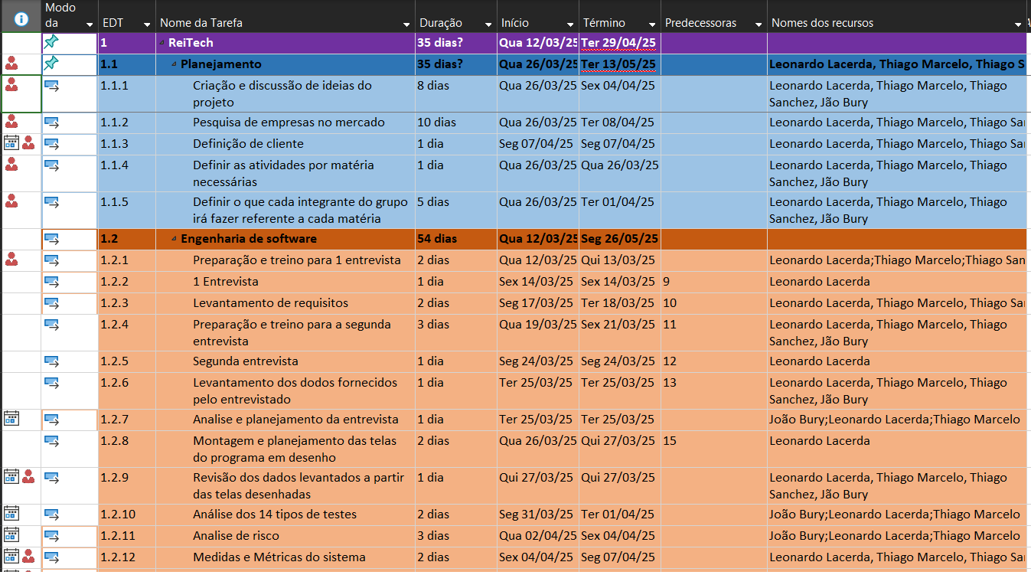
Fonte: Próprio autor.

Figura 3: Tópicos do Project.
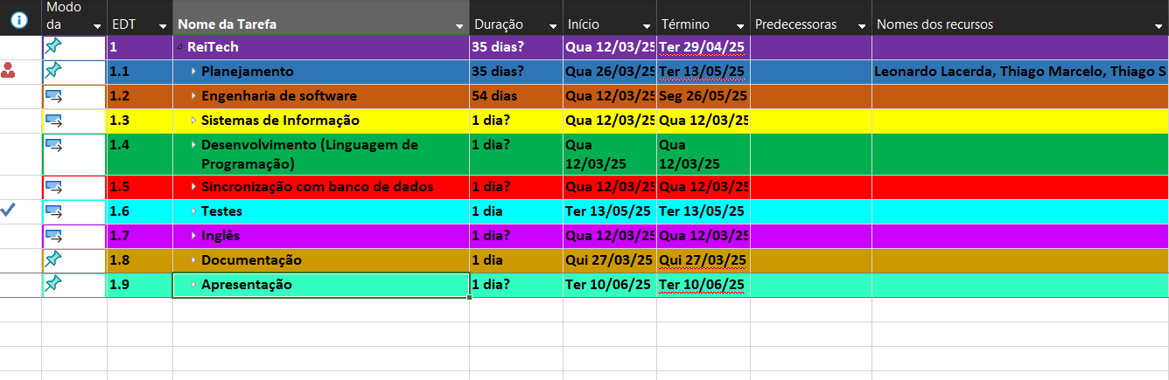Fonte: Próprio autor.

Foi usado o Microsoft Project para definir tarefas e recursos relacionados ao trabalho desenvolvido, dessa forma foi possível realizar o mapa estrutural e as tarefas realizadas por cada um dos sócios.

Teste

Nesta etapa foi realizada a análise dos 14 Tipos de Testes Aplicados ao Sistema da ReiTech.
O sistema proposto para a empresa ReiTech é um software desktop com objetivo prático de controlar o estoque de peças odontológicas e permitir consulta pública de produtos. Com base nas necessidades levantadas durante a entrevista com o CEO da empresa, os seguintes testes foram analisados quanto à aplicabilidade do projeto:
1. Teste de Funcionalidade – Utilizado
Motivo: Garante que funcionalidades como login, cadastro de peças, visualização de estoque e consulta pública estejam funcionando corretamente. É essencial para verificar se o sistema cumpre o que foi planejado.

2. Teste de Segurança – Utilizado
Motivo: Como o sistema possui uma área com acesso restrito (funcionários com login e senha), é fundamental garantir que usuários não autorizados não consigam acessar dados internos da empresa.

3. Teste de Performance – Não utilizado
Motivo: O sistema será utilizado localmente por poucos usuários ao mesmo tempo, e não há exigência de alto desempenho ou tempo de resposta crítico. Sendo assim, esse teste não é prioritário neste projeto.

4. Teste de Carga – Não utilizado
Motivo: Este teste é indicado para sistemas que lidam com muitos usuários simultaneamente. Como o sistema será usado por uma pequena equipe e não é online, o teste de carga não se aplica nesse momento.

5. Teste de Estresse – Não utilizado
Motivo: O sistema não será submetido a situações extremas de uso. O objetivo do projeto é atender demandas normais da empresa, não sendo necessário testá-lo em cenários além do uso real.
6. Teste de Configuração – Não utilizado
Motivo: Por ser um sistema desktop instalado diretamente em máquinas específicas da empresa, que compartilham ambientes similares, não há grande variação de configuração para justificar esse teste.

7. Teste de Ciclo de Negócio – Não utilizado
Motivo: O sistema proposto é relativamente simples e não envolve múltiplas etapas integradas em processos de negócio complexos. Portanto, testar o fluxo de um ciclo completo de negócio não é necessário neste caso.

8. Teste de Instalação – Utilizado
Motivo: É importante garantir que o sistema possa ser instalado corretamente nos computadores da empresa, sem erros de dependência ou falhas de configuração. Isso assegura que o primeiro contato com o sistema seja bem-sucedido.

9. Teste de Interface do Usuário (UI) – Utilizado
Motivo: A interface deve ser clara e intuitiva tanto para funcionários quanto para visitantes que acessarem a parte pública do sistema. Esse teste garante uma boa apresentação visual e funcional da aplicação.

10. Teste de Recuperação de Falha – Utilizado
Motivo: Caso ocorra uma falha no sistema ou uma pausa forçada, é necessário garantir que os dados do estoque e os registros cadastrados não sejam perdidos, mantendo a integridade das informações.

11. Teste de Estrutura
(Caixa preta) – Utilizado
Teste voltado para os testes de usabilidade do sistema, se as entradas e as saídas estão dando as respostas esperadas: focado nas entradas e saídas, baseado nos requisitos do sistema, ideal para encontrar problemas de funcionalidade.
(Caixa Branca) – Utilizado
Teste voltado à verificação da lógica interna do código, ele se concentra no funcionamento interno do software, sendo fundamental para reconhecer erros de programação nas linhas do código, sendo focado na estrutura interna do código, testando fluxos lógicos, condições, loops.

12. Teste de Concorrência – Não utilizado
Motivo: O sistema será utilizado por poucos funcionários e não há necessidade de múltiplos acessos simultâneos. Sendo assim, o teste de concorrência não é necessário no contexto atual.

13. Teste de Usabilidade – Utilizado
Motivo: O sistema será usado por pessoas com diferentes níveis de conhecimento técnico. Este teste garante que todos consigam utilizar o sistema com facilidade, sem necessidade de treinamento complexo.

14. Teste de Portabilidade – Utilizado
Motivo: É importante garantir que o sistema funcione bem em diferentes computadores da empresa, considerando possíveis variações.

Conclusão
Dos 14 tipos de testes analisados, 8 foram selecionados para aplicação no projeto, pois são diretamente relevantes para a realidade da empresa e garantem que o sistema seja funcional, seguro, confiável e fácil de usar.

Ferramentas CASES
Nesta etapa foi preciso que o grupo escolhesse três ferramentas CASES voltadas para teste que fosse relevante para o desenvolvimento do projeto. Sendo preciso saber que os sistemas de estoque exigem alta confiabilidade para controlar entrada, saída, cadastro e monitoramento de peças e com o uso dessas ferramentas de teste foi essencial para garantir a qualidade do projeto. Este trabalho apresenta três ferramentas complementares: Ranorex (teste funcional/UI), Postman (teste de integração/API) e SonarQube (análise estática de código).
Análise Estática de Código: Avalia o código sem executá-lo, identificando falhas e más práticas.

Ranorex – Automação de Testes Funcionais
Teste Funcional (UI): Verifica o comportamento da interface e a experiência do usuário, simulando ações do usuário, como cliques, preenchimento de campos e navegação por telas.
Os testes podem ser repetidos de forma padronizada após atualizações do sistema.
Possui interface gráfica intuitiva, garantindo que a interface funcione corretamente em processos essenciais como cadastro e busca de peças.

Postman – Teste de Integração com APIs
Teste de Integração (API): Garante que os módulos do sistema se comuniquem corretamente, validando requisições e respostas entre o front-end e o back-end.
Permite verificar se uma requisição POST salva corretamente uma peça ou se um GET retorna os dados certos, suportando a automação com o Newman, ideal para testes contínuos em cada atualização, sendo essencial para assegurar a comunicação robusta entre componentes do sistema de estoque.

SonarQube – Análise Estática Contínua
Análise Estática – Avalia o código sem executá-lo, promovendo padrões de qualidade e segurança, ou seja, avalia o código antes da sua execução, detectando bugs, código duplicado e falhas de segurança.
Incentiva boas práticas de programação, promovendo qualidade, manutenibilidade e escalabilidade do projeto, gerando relatórios com métricas como cobertura de testes e número de falhas, sendo fundamental para manter o código limpo, seguro e confiável a longo prazo.

Benefícios da Abordagem Integrada utilizando as ferramentas CASES para teste.
Estabilidade: Reduz a ocorrência de falhas inesperadas.
Manutenção Facilitada: Identifica problemas precocemente.
Prevenção de Falhas: Minimiza erros críticos.
Cobertura Abrangente: Testar a interface ao código.
Automação Eficiente: Reduzir testes manuais e acelerar a detecção de bugs.
Prevenção Ativa: Corrigir problemas antes que se tornem críticos.
Adotar essas ferramentas garante que o sistema de estoque de peças tenha uma abordagem completa de testes, com interface funcional, integração confiável e código seguro.

Qualidade

Neste tópico, será tratada a importância da qualidade presente no sistema, podendo ser definida como "Conformidade a requisitos funcionais e de desempenho”, a padrões de desenvolvimento claramente documentados e as características implícitas (ex: manutenibilidade) que são esperadas de todo software profissionalmente desenvolvido. Itens como: Segurança, Facilidade de compreensão, Portabilidade, Proteção, Testabilidade, Facilidade de Uso, Confiabilidade, Adaptabilidade, Reusabilidade, Capacidade de recuperação, Modularidade, Eficiência, complexibilidade, Facilidade de aprendizado, Implementabilidade, fazem parte e podem ser utilizados para a qualidade de um software.
A partir disso foi aplicada a Técnica total de qualidade: PDCA - Planejar, Fazer, Checar e Atuar - (Plan, Do, Check, Action), em três momentos em nosso Projeto Integrador. Segue abaixo o significado da Técnica PDCA.
Plan - Definir as Metas, definir os Métodos que permitirão atingir as metas propostas;
Do - Educar e treinar, Executar a tarefa;
Check - Verificar os resultados da tarefa executada;
Action - Atuar corretivamente;

Ciclo PDCA

Este ciclo PDCA foi aplicado em três momentos do Projeto de Software de Estoque para a empresa ReiTech
1º Momento – Início do Projeto
Plan (Planejar):
- 26 a 28/03/2025 de março
– Coleta de requisitos com base na entrevista.
- Definição das ferramentas: Ranorex, Postman, SonarQube.
- Elaboração do escopo e modelagem do sistema.
- Desenho técnico para a elaboração das telas do projeto.
Do (Executar):
- 29 a 30/03/2025 de março
– Introdução ao ambiente de programação.
- Protótipo inicial das telas e funcionalidades básicas.
Check (Verificar):
- 04/04/2025 de abril
– Validação do protótipo frente aos requisitos.
- Ajustes iniciais de layout e fluxo.
Act (Agir):
- 07 a 10/04/2025 de abril
– Replanejamento de escopo para incluir funcionalidades extras sugeridas na entrevista, como a manifestação de interesse sobre o produto e a os produtos do estoque

2º Momento – Execução dos Testes
Plan (Planejar):
- 13 a 16/04/2025 de abril
– Criação dos roteiros de teste (interface, API, qualidade de código).
- Definição de cenários baseados nas funcionalidades descritas por Celso.
Do (Executar):
- 18 a 19/04/2025 de abril
– Execução de testes com Ranorex, Postman e SonarQube.
Check (Verificar):
- 20 a 27/04/2025 de abril
– Análise dos relatórios das ferramentas.
- Identificação de bugs e inconsistências.
Act (Agir):
- 29/04/2025 a 06/05/2025 de maio
– Correções nos fluxos do código.
- Atualização dos testes e reexecução.
3º Momento – Finalização do Projeto
Plan (Planejar):
- 08 a 12/05/2025 de maio
– Organização da entrega final, checklist de funcionalidades e planejamento da apresentação.
Do (Executar):
- 15 a 18/05/2025 de maio
– Preparação da apresentação, criação de relatórios e coleta de evidências.
Check (Verificar):
- 19 a 28/05/2025 de maio
– Avaliação com a equipe sobre cobertura de testes e satisfação com os resultados.
Act (Agir):
- 29 a 09/06/2025 de junho
– Documentação das lições aprendidas, sugestões para futuras versões e encerramento do projeto.

Manutenção

De acordo com a ABNT, é o conjunto de ações técnicas e administrativas destinadas a manter ou restabelecer um item em um estado em que possa desempenhar a função requerida. Isso inclui desde a manutenção preventiva, que visa evitar falhas, até a manutenção corretiva, que atende as falhas já ocorridas, sendo importante, pois ela só agrega qualidade ao produto, e em muitos casos é a partir dela que novas funcionalidades são acrescentadas, além disso a manutenção é um processo contínuo e, portanto, garante a estabilidade do programa a longo prazo.

Tipos de manutenções que existem:
Correção, visa corrigir um erro, que pode parar a empresa, muitas vezes. (Ocorre, pois não foi feito um bom teste). Em consequência difama a empresa, cai a qualidade e a confiabilidade. Adaptação, quando é preciso adaptar um sistema de uma sorveteria para uma padaria, por exemplo. Aperfeiçoamento ou evolutiva, sendo necessária a mudança para o momento, por exemplo, o surgimento de novas leis. Preventiva, está concentrada em reduzir as oportunidades de falha do sistema ou, ainda, aumentar a sua vida útil (Tentar prever falhas).
A partir disso, é preciso, para cada mudança que um software exige, modificar sua documentação e realizar um relatório, para um eventual pedido de alteração, por exemplo.

Nº01/25
Solicitante: Marinho da Silva
Data: 01/06/2025
Alteração: Adicionar uma nova funcionalidade de busca por nome no sistema de cadastro de produtos, para facilitar a localização de itens registrados.

Analisado Por: Grupo PIC
Data: 02/06/2025

Componentes afetados: A interface do sistema de cadastro de produtos e a lógica de consulta ao banco de dados, pois será necessário implementar filtros que permitam a busca pelo nome do produto.

Componentes Associados: Relatórios gerenciais e controle de estoque. Esses módulos utilizam dados dos produtos, mas não serão alterados diretamente pela implementação da busca.

Avaliação da Alteração: A alteração não será realizada no momento, pois há limitações técnicas. O módulo de cadastro de produtos não possui suporte a tal tipo de pesquisas, e a reformulação exigiria um esforço de desenvolvimento maior do que o previsto nesta fase do projeto.
Prioridade: Baixa
Data da decisão: 02/06/2025

Através desse relatório, é possível documentar todos os pedidos de alterações em um software, explicando de maneira concisa a proposta para a modificação e a avaliação desta proposta.

- Linguagem de Programação

Introdução a matéria
A disciplina de Linguagem de Programação foi essencial para a realização das tarefas do projeto
O sistema desenvolvido para a empresa ReiTech é uma solução eficiente e estratégica, focada na otimização do gerenciamento de estoque e no controle eficiente de serviços prestados. Nosso principal objetivo é impulsionar a maximização desse processo dentro da empresa.
Tecnologias Utilizadas: Robustez e Eficiência no Desenvolvimento.
Para garantir a performance, a segurança e a escalabilidade do sistema Reitech, selecionamos cuidadosamente um conjunto de tecnologias de ponta, cada uma contribuindo para a robustez e a agilidade do processo de desenvolvimento e da entrega final.
Ambiente de Desenvolvimento: VS Code
O processo de desenvolvimento do projeto foi realizado através do VS Code (Visual Studio Code). Este editor de código, desenvolvido pela Microsoft, é amplamente reconhecido por sua leveza, velocidade e, principalmente, por sua vasta gama de extensões. Tais ferramentas foram cruciais para elevar a produtividade, permitindo que a equipe trabalhasse de forma mais eficiente, automatizando tarefas repetitivas e garantindo um fluxo de trabalho otimizado. Isso se traduz diretamente em um prazo de entrega reduzido.
Linguagem e Framework Principal: Laravel (PHP)
A escolha do Laravel, um dos frameworks PHP, ele oferece uma estrutura robusta e elegante que simplifica significativamente o processo de desenvolvimento web. O Laravel proporciona inúmeras facilidades para o desenvolvedor, tais como:
Migrations: Um sistema intuitivo para o gerenciamento de banco de dados que permite versionar o esquema do banco de dados, facilitando a colaboração e a manutenção. Isso garante uma integração fluida e segura com o banco de dados, tornando a estrutura de dados consistente e facilmente adaptável.
Rotas: A facilidade de definir e organizar as rotas da aplicação no Laravel é um ponto forte, tornando a navegação e a estrutura da URL lógicas e de fácil manutenção.
Blade: O motor de template do Laravel, conhecido como Blade, agiliza a criação de CRUDs (Create, Read, Update, Delete) interativas e altamente intuitivas. Com Blade, é possível desenvolver interfaces dinâmicas e amigáveis que melhoram a experiência do usuário.
Front-end: HTML, CSS e Bootstrap
A interface de usuário do sistema foi construída sobre as bases sólidas do HTML para a estruturação do conteúdo e do CSS para a estilização visual. Além disso, utilizamos o Bootstrap, uma poderosa biblioteca de estilos. O Bootstrap foi fundamental para assegurar um design responsivo, moderno e de fácil acesso, garantindo que o sistema seja visualmente atraente e funcional em diferentes dispositivos e tamanhos de tela. Ele nos permitiu criar uma experiência de usuário consistente e profissional.
Autenticação de Usuários: Jetstream e Livewire
Para a gestão de usuários e a garantia de um sistema seguro, implementamos o Jetstream e o Livewire. Estas são duas recomendações oficiais do próprio Laravel para a criação e autenticação de usuários. O Jetstream oferece um sistema para autenticação, registro, verificação de e-mail e gerenciamento de perfil, enquanto o Livewire permite a criação de interfaces dinâmicas com PHP.
Segue abaixo algumas imagens do sistema:

Imagens do sistema

Figura 4: Interface de Log In (Laravel Herd e PHP)
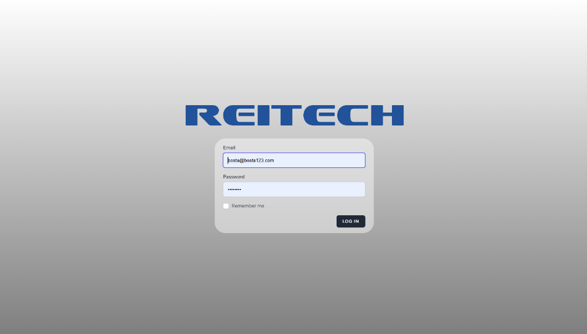
Fonte: Próprio autor.

Figura 5: Cadastro de produto
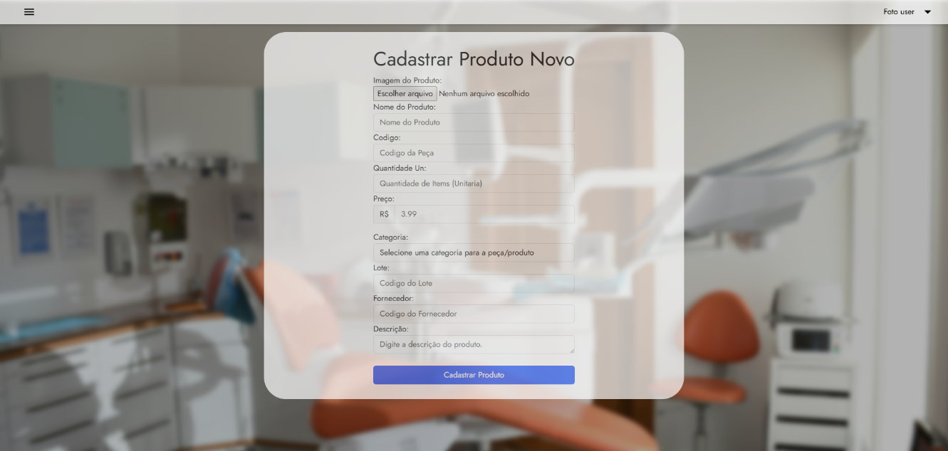
Fonte: Próprio autor.

Figura 6: Estoque dos produtos cadastrados
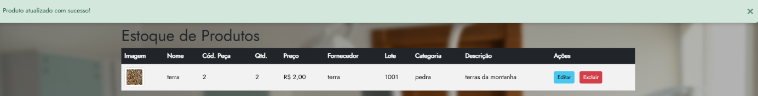
Fonte: Próprio autor.

Figura 7: Edição e exclusão do produto cadastrado.
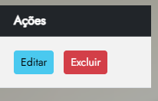
Fonte: Próprio autor.

Figura 8: Cadastro de ordem de serviço.
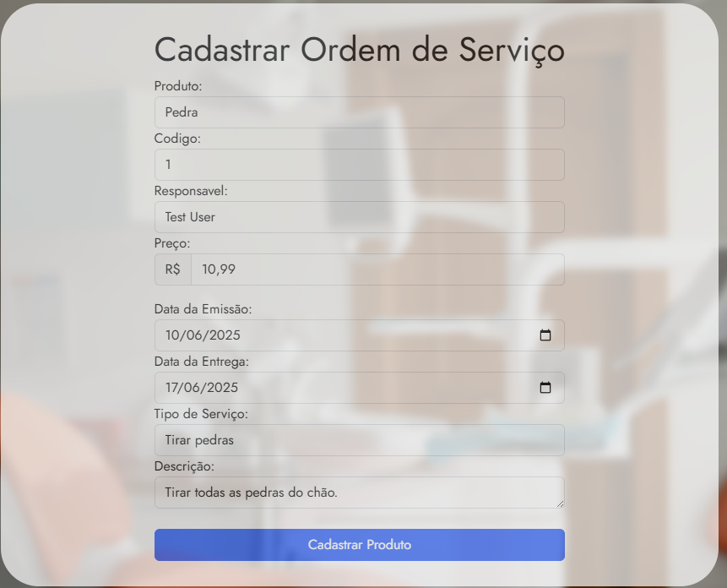
Fonte: Próprio autor.

Figura 9: Menu Sanduíche para as opções.
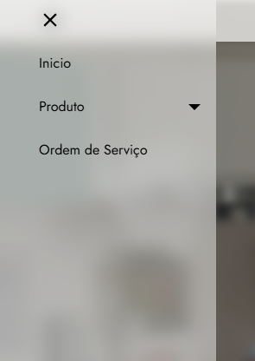
Fonte: Próprio autor.
- Sistemas de Informação
A disciplina de Sistemas de Informação foi de fundamental importância para o desenvolvimento do Projeto Integrador, no decorrer das aulas foi possível montar as tabelas lógicas, apresentando ao projeto integrador a importância dessas ferramentas, e sendo grande relevância para o desenvolvimento do sistema e na gestão do projeto, cada um com uma finalidade específica, mas complementando-se para fornecer uma compreensão abrangente e necessária.
A partir disso, utilizando o conhecimento adquirido ao decorrer do semestre, que foi de suma importância para implementar tais ferramentas no projeto, gerando o mapeamento dos Processos, diagrama de Caso de Uso e o Modelo Conceitual das Entidade e Relacionamento (MER) do Banco de Dados, gerando: eficiência, qualidade, manutenção acessível e maior valor ao produto.
Segue abaixo os processos do sistema:

Fluxograma

Figura 10: Mapeamento dos processos (Fluxograma)
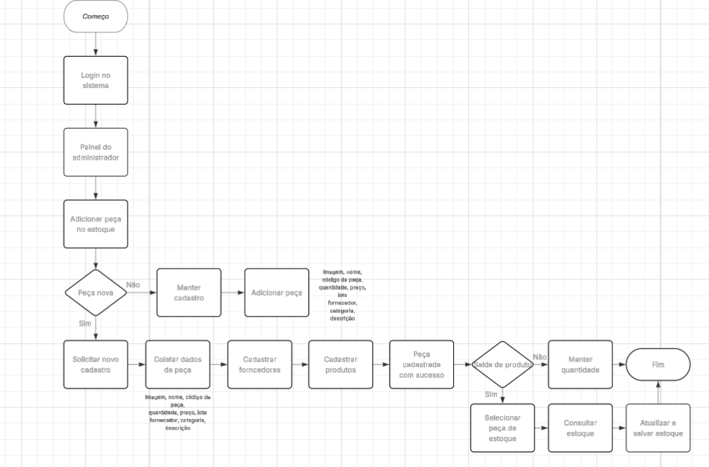
Fonte: Próprio autor.

Diagrama de caso e uso

O diagrama de casos de uso possibilitou a identificação dos principais atores (usuários) do sistema e suas interações com as funcionalidades disponíveis.

Figura 11: Diagrama de caso e uso
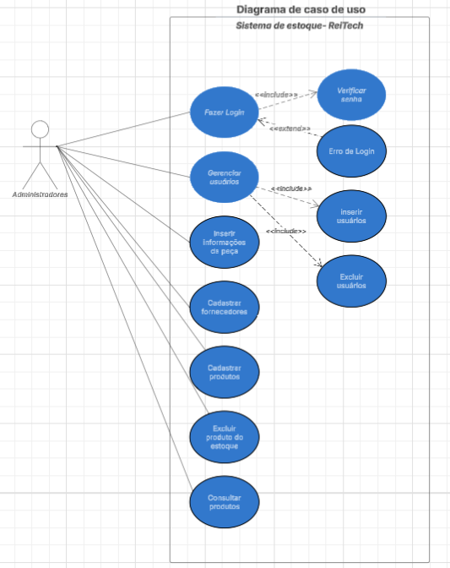
Fonte: Próprio autor.

Tupiniquim
O modelo conceitual realizado no Tupiniquim, permitiu a representação das entidades envolvidas e seus relacionamentos.

Figura 12: Modelo conceitual (Tupiniquim)
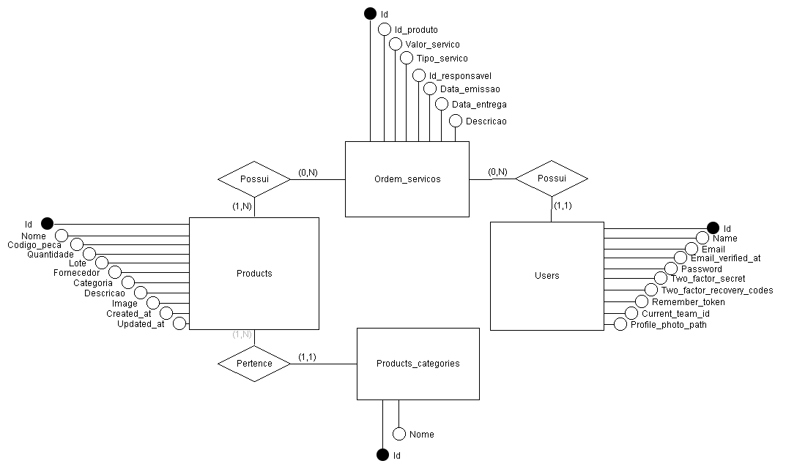
Fonte: Próprio autor.

Modelagem lógica (My SQL)

Figura 13: Modelo lógico MySQL
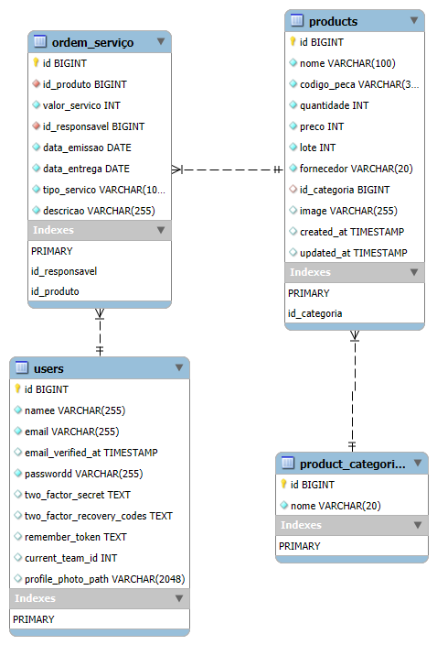
Fonte: Próprio autor.

Modelagem física (My SQL)

Figura 14: Modelo físico MySQL
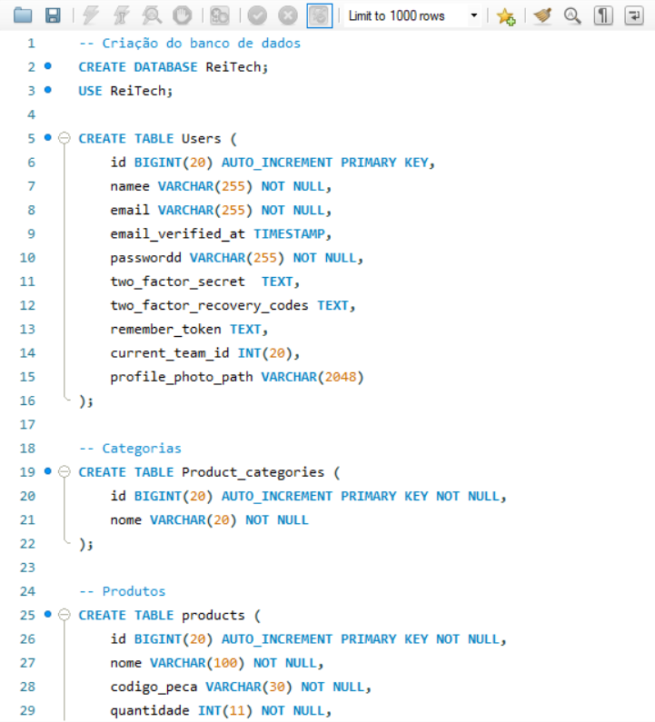
Fonte: Próprio autor.

Figura 15: Modelo físico MySQL
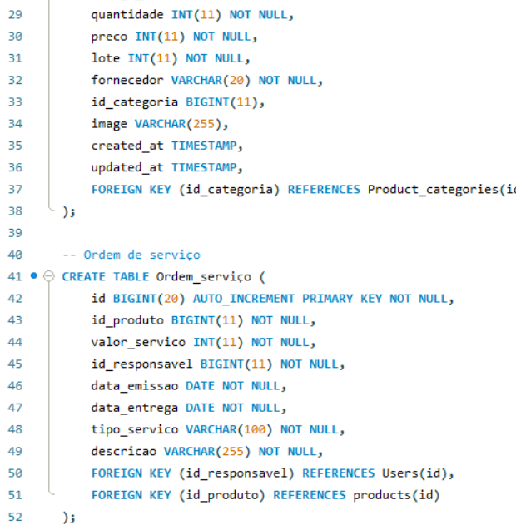
Fonte: Próprio autor.

O uso dessas ferramentas não apenas organizou o processo de criação do projeto, como também reduziu a possibilidade de erros, facilitando a comunicação entre os envolvidos no projeto e garantindo que o sistema final atendesse às necessidades previstas de forma eficiente e segura.

- Inglês

Na disciplina de inglês, foi realizado uma apresentação em slides, abordando as características do sistema, o que fazemos, de onde somos e nosso objetivo como empresa.

About the system.

Reitech is a company specialized in the maintenance of dental equipment. It provides services both externally, such as on-site maintenance in dental offices, and internally, handling items like handpieces, compressors, prophylaxis units, electric motors, vacuum pumps, and autoclaves.

Figura 16: Login screen
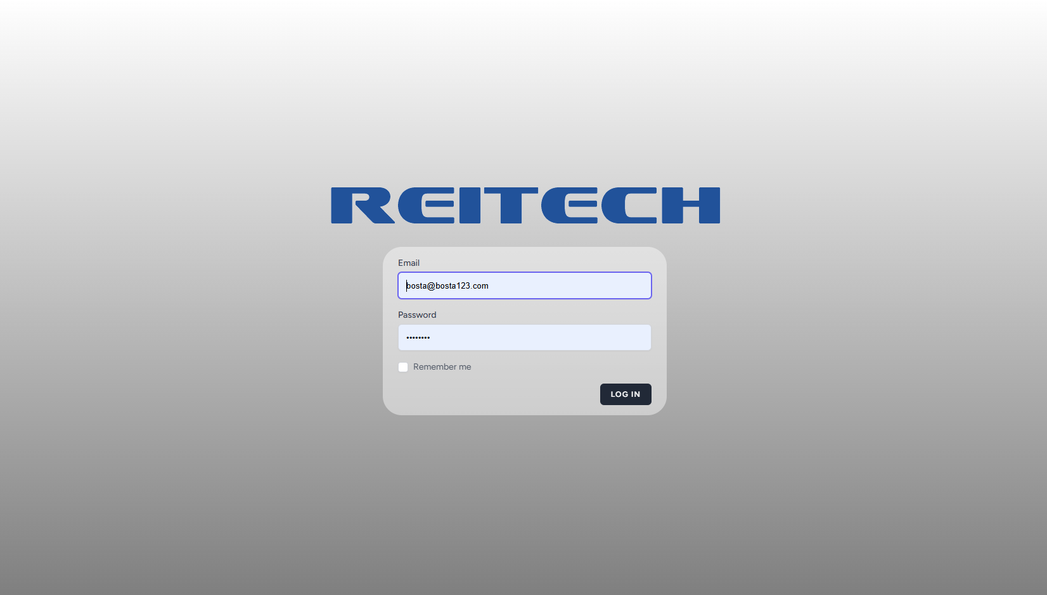
Source: Author himself.

Figura 17: Home screen
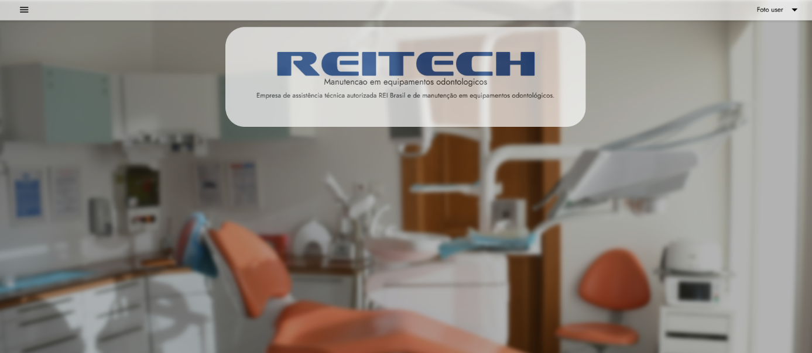
Source: Author himself.

Now we will talk a bit more about each part of the system. We start with "Product", where you can see the stock, add new products, and create categories.

Figura 18: Product registration
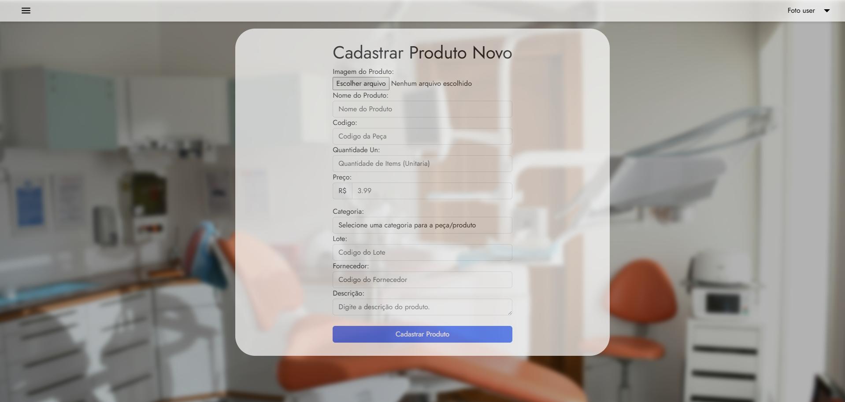
Source: Author himself.

Lastly, we talk about the service order. Here we can create and manage the services.

Figura 19: Service Order Registration
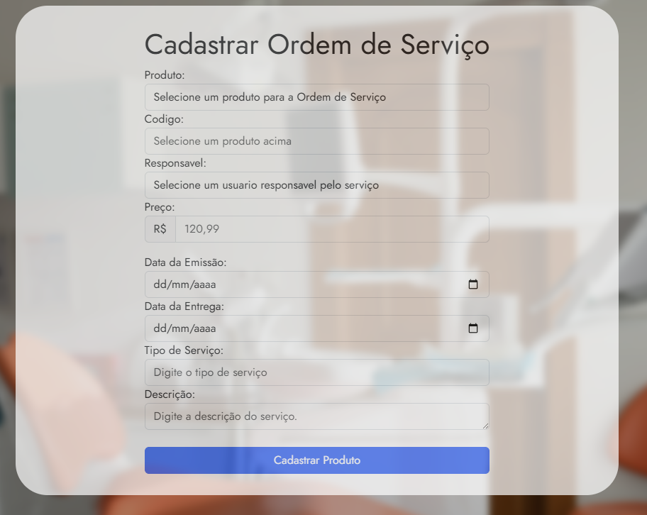
Source: Author himself.

Figura 20: About the system
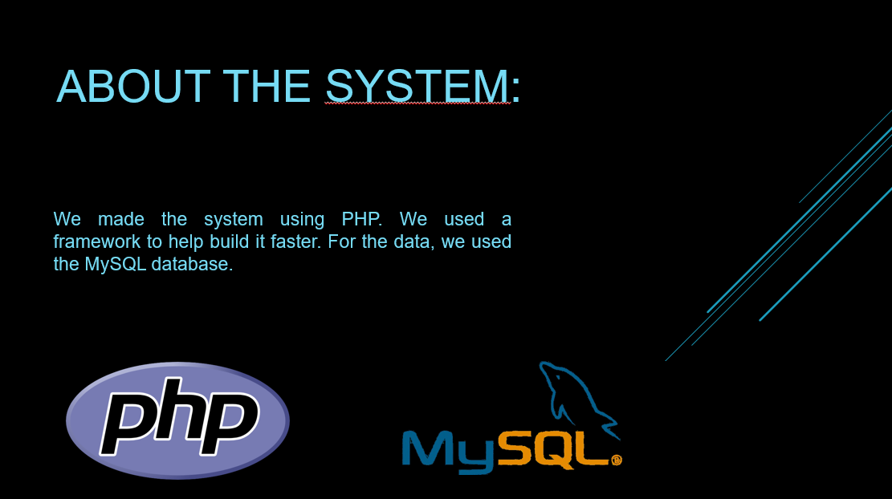
Source: Author himself.
- Descrição do projeto prático

O sistema da Reitech é um sistema voltado para o gerenciamento de estoque e controle de serviços prestados, voltado para a maximização do projeto e integração com a empresa, tal envolvimento foi através de uma entrevista realizada com o CEO, pois a empresa precisava de um sistema de estoque e ordens de serviços, voltados a peças odontológicas, área na qual atua, já que a empresa não possuía. O desenvolvimento do sistema foi de grande ajuda para a empresa.

Tecnologias Utilizadas

Para o desenvolvimento do sistema, o editor de código utilizado foi o “VS Code”, um editor proveniente da Microsoft que por conta de suas diversas extensões e plug-ins, torna a produtividade mais alta, sendo assim, uma entrega com um prazo menor.
A linguagem escolhida para o sistema foi o Laravel, um framework de PHP, o qual possui também diversas facilitações para o desenvolvedor que o utiliza, como a integração com o banco de dados por suas migrations, a facilidade de utilizar as rotas no Laravel também é um ponto importante, e ele agiliza para desenvolver CRUDs interativas e intuitivas utilizando o blade.
O HTML e o CSS há de ser comentado, pois todas as páginas do projeto tiveram sua base em HTML e sua estilização com CSS e o Bootstrap, possibilitando o fácil acesso a uma biblioteca de estilos.
Para a autentificação de usuário foi utilizado o Jetstream e o Livewire, duas recomendações do próprio Laravel Herd para a criação de usuários.
Segue abaixo as telas do projeto em prática, onde é possível realizar Log In, cadastrar produtos, cadastrar ordens de serviço, visualizar ordens de serviço, visualizar os produtos cadastrados.
Figura 21: Tela para Log In (Administrativo)
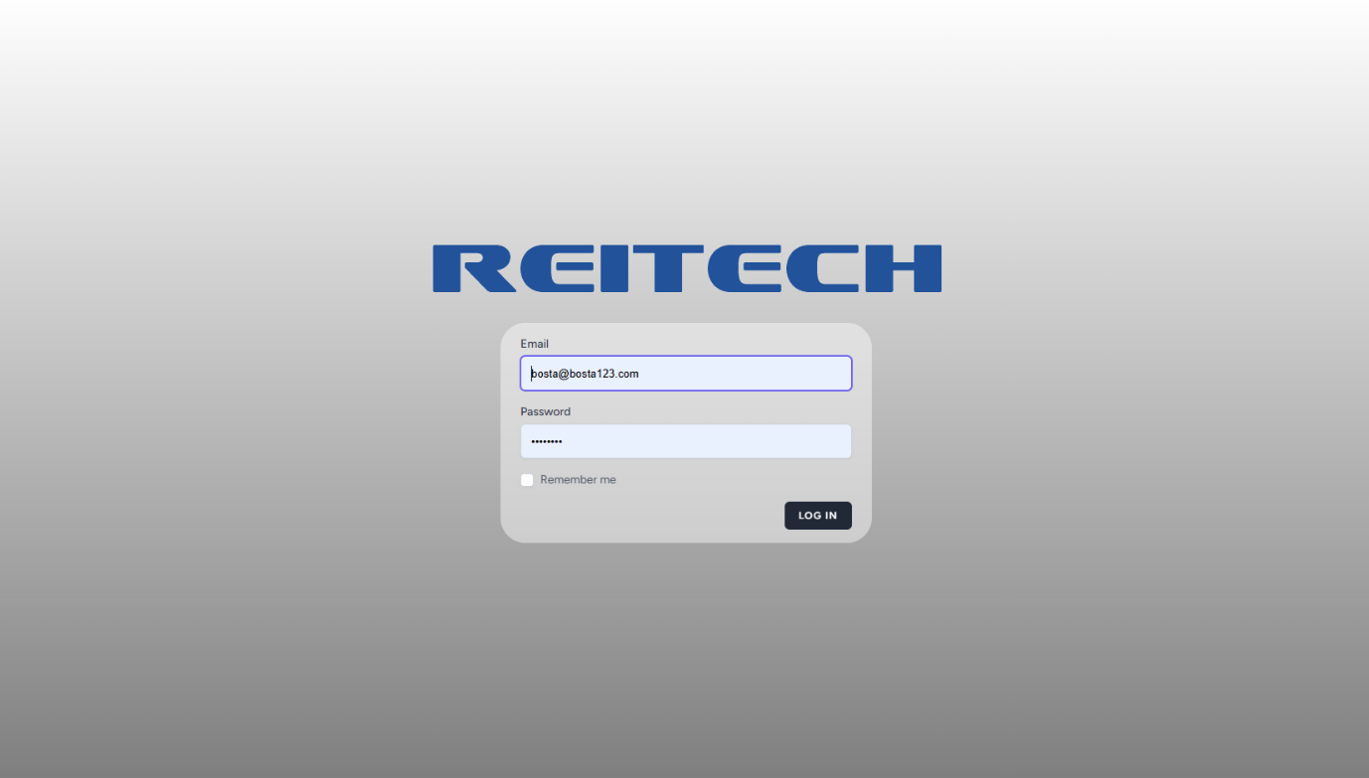
Fonte: Próprio autor

Figura 22: Tela inicial (acesso as funcionalidades)

Fonte: Próprio autor

Figura 23: Acesso ao menu principal.
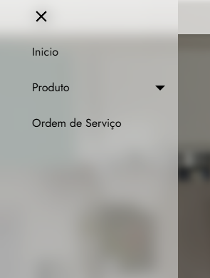
Fonte: Próprio autor

Figura 24: Acesso ao menu sanduiche.
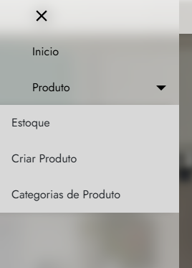
Fonte: Próprio autor
Figura 25: Interface para cadastro de um produto.
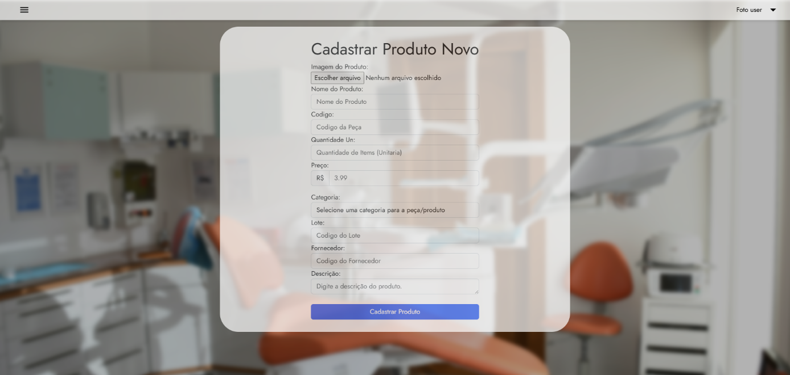
Fonte: Próprio autor

Figura 26: Estoque de produtos após o cadastro do produto.
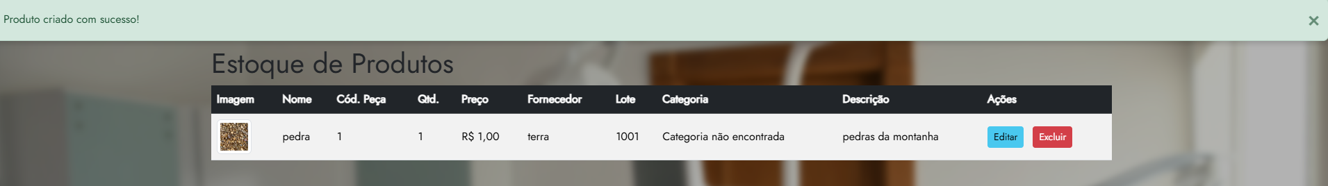
Fonte: Próprio autor

Figura 27: Tela para cadastro de Ordens de serviço.

Fonte: Próprio autor

Figura 28: Tela para Ordens de serviços cadastradas
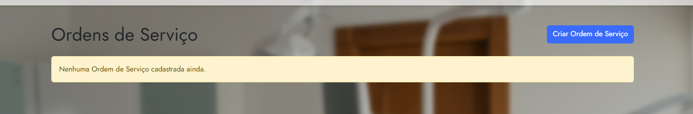
Fonte: Próprio autor

Figura 29: Botões para edição e exclusão do formulário

Fonte: Próprio autor

Figura 30: Tela inicial para saída do Administrador.

Fonte: Próprio autor

Figura 31: Botão para saída do Administrador.
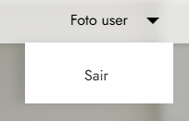
Fonte: Próprio autor

- Lições aprendidas e principais dificuldades

Ao decorrer do projeto, foi aprendido a atuar em grupo e praticar a ajuda mútua, através das adversidades, o que estimulou a pesquisar sobre novos assuntos, também foram encontradas dificuldades, mesmo tendo um plano preparado e idealizado pelos integrantes do grupo.
As dificuldades que surgiram na criação do projeto foram o tempo de execução o trabalho, conseguir separar tempo para a criação do projeto, o desenvolvimento do Laravel Heard em Linguagem de Programação, como dúvidas que surgiram no desenvolvimento, em Engenharia de Software, dúvidas na entrevista, em como seria a melhor forma de entrevistar, colocar os postos-chave em pauta de forma que não fosse chata e demorada e que não fosse perdido o assunto principal. Houve dificuldades também na criação da tabela de criação de medidas e métricas do software desenvolvido, quais seriam as entradas, saídas e arquivos e o cálculo final por ponto de função, se aquele valor poderia ser mais, ou menos, ou se não estaria faltando algo a mais para poder incrementar ao trabalho. Em sistemas de informação, o grupo teve dificuldades em realizar a criação do Diagrama de Entidade de Relacionamento do Exercício no Tupiniquim e Modelo lógico. Porém, após as dúvidas sanadas o desenvolvimento foi realizado.

- Oportunidades de melhorias

Ao longo do desenvolvimento do projeto, foram identificadas possibilidades de melhoria que podem contribuir para tornar o processo mais eficiente, seguro e alinhado com as necessidades do negócio.
Uma das principais oportunidades está na automatização de processos internos, como o registro de entrada e saída de produtos, geração de relatórios e controle de validade ou lote. A automação permite reduzir a interferência humana, minimizar erros e otimizar o tempo de execução das atividades.
Outra melhoria significativa envolve o refinamento do mapeamento de processos. Ao detalhar com mais precisão cada etapa do controle de estoques — desde o recebimento de mercadorias até sua expedição — é possível identificar gargalos operacionais, duplicidade de tarefas ou falhas de comunicação entre setores, promovendo ajustes que aumentem a produtividade e a clareza dos fluxos de trabalho.
Também é possível investir na melhoria da interface do sistema, tornando-o mais intuitivo, responsivo e adaptável a diferentes tipos de usuários. Uma interface amigável facilita o treinamento de novos colaboradores, reduz o tempo de adaptação e evita erros por má interpretação das funcionalidades.
Além disso, o sistema pode ser aprimorado com mecanismos de segurança da informação, garantindo a integridade dos dados e o controle de acessos. A adoção de autenticação por níveis de permissão, histórico de alterações e bloqueios em caso de inconsistências pode aumentar a confiabilidade da plataforma.
Por fim, a integração do sistema com outros setores da empresa, como compras, vendas e financeiro, pode proporcionar uma visão mais ampla e estratégica dos estoques. Essa integração permite tomar decisões mais precisas quanto à reposição, precificação e movimentação de produtos, impactando diretamente a gestão e os resultados da organização.

- Conclusão
A partir da oportunidade de realizar o projeto, o trabalho em grupo ajudou no aprendizado e na percepção de conciliar as diferentes necessidades e perspectivas dos membros do grupo, durante a realização do PIC. No entanto, essas dificuldades foram superadas graças ao trabalho em conjunto, onde o compartilhamento de ideias e responsabilidades foi fundamental.
Este projeto representou o desenvolvimento abrangente de um sistema de gestão de estoque para peças odontológicas e Ordens de serviço, uma iniciativa que integrou e aplicou o conhecimento de diversas áreas do curso.
A fase inicial teve seu início na disciplina de Sistemas de Informação, onde foram elaboradas as tabelas conceituais no Tupiniquim e lógica no MySQL, além do modelo físico de dados. Essa etapa foi crucial para estruturar a base informacional do sistema de forma organizada e eficiente. Subsequentemente, em Programação, a funcionalidade do sistema foi concretizada por meio da utilização do ambiente Laravel Herd e da linguagem PHP, resultando em uma aplicação prática para o controle de estoque.
A gestão e a qualidade do projeto foram conduzidas pelos princípios da Engenharia de Software. A análise de function points permitiu uma estimativa clara do sistema, enquanto a entrevista com o responsável da empresa forneceu insights valiosos para alinhar a solução às necessidades reais. O planejamento e o acompanhamento das atividades foram cuidadosamente gerenciados através do MS Project, otimizando a distribuição das tarefas em equipe. Adicionalmente, a pesquisa aprofundada sobre os diversos tipos de testes de software e ferramentas CASE, somada a dedicação à qualidade e manutenção do sistema, assegurou a entrega de um produto de qualidade.
Por fim, a apresentação do projeto em inglês demonstrou a capacidade de comunicação técnica em um contexto global. Os resultados alcançados com o desenvolvimento deste sistema de estoque validam não apenas a aplicação prática de todas as teorias e ferramentas estudadas, mas também destacam a importância de uma abordagem multidisciplinar para a criação de soluções tecnológicas robustas e eficazes.

- Referências

ABREU, F. B. Métricas de Software. Apostila do curso de Engenharia de Software. São Paulo: Universidade, 2020.

IFPUG. Function point Counting Practices Manual. [S.l.]: [s.n.], 2010.
POSTMAN. Your Complete API Platform, From Design to Delivery. postman, 2014. Disponivel em: <https://www.postman.com/>.

PRESSMAN, R. Engenharia de Software. São Paulo: MCGraw Hill, 2011.

PRESSMAN, R. Engenharia de Software. São Paulo: MCGraw Hill, 2011.

RANOREX. Functional UI Test Automation with Intelligent Test Design. Ranorex, 2007. Disponivel em: <https://www.ranorex.com/>.

SOMMERVILLE, I. Engenharia de Sofftware. São Paulo: Pearson Addison Wesley, 2011.

SOMMERVILLE, I. Engenharia de Software (Manutenção). São Paulo: Pearson Prentice Hall, 2011.

SONARSOURCE. AUTOMATED CODE QUALITY AND SECURITY REVIEWS. SonarSource, 2008. Disponivel em: <https://www.sonarsource.com/products/sonarqube/>.

UOL. Dicionário Brasileiro da Língua Portuguesa. Michaelis, 2018. Disponivel em: <https://michaelis.uol.com.br/busca?id=dNXZ4#:~:text=Dicion%C3%A1rio%20Brasileiro%20da%20L%C3%ADngua%20Portuguesa&text=1%20Ato%20ou%20efeito%20de,algu%C3%A9m%20ou%20de%20algo%3B%20manten%C3%A7a.>.

